**Guía de Trabajo de LENGUAJE Y COMUNICACIÓN**

Curso: 8°

**Fecha: martes 05 de mayo de 2020**

Nombre: _____________________________________________________

**Objetivo: Esta guía te ayudará a mejorar tus habilidades lectoras, para lograr una mejor comprensión en diversos tipos de textos.**

**Actividad 1:** Lee el siguiente texto, titulado *“Todo el deporte extraescolar”*, extraído desde un archivo web. Luego, responde las preguntas planteadas:

Todo el deporte extraescolar

“Cuatro disciplinas diferentes saltarán a la cancha este fin de semana en lo que es el departamento extraescolar de la Cormudeso. Todo se realizará hoy. En la Escuela D-66 República de Italia, a las 10:00 horas, se disputarán las clasificatorias de básquetbol infantil varones para los Juegos del Bicentenario. En Liceo Comercial, se realizarán las finales juveniles, media en damas y varones, a partir de las 9:30 horas. En vóleibol se disputarán los cuartos de final damas, infantil, clasificatorios para los Juegos del Bicentenario. Los partidos serán en la Escuela Japón, a partir de las 9:30 horas. El deporte rey, fútbol, en categoría intermedia, se realizará en el Estadio Centenario y Juan López. La hora de inicio será a las 10:00. Finalmente se disputarán las clasificatorias de ajedrez para lo que serán los Juegos del Bicentenario, en infantil damas y varones. En la Escuela D-75 Darío Salas, a partir de las 9:30 horas”.

Archivo: www.estrellanorte.cl

**1. ¿Cuál es el propósito comunicativo de este tipo de texto?**

a) Entregar información sobre actividades deportivas.

b) Describir actividades deportivas de competición.

c) Narrar los acontecimientos deportivos de una ciudad.

d) Exponer los orígenes de los torneos deportivos regionales.

**2. ¿Cuáles son las disciplinas deportivas que se incluyen en el texto?**

a) Básquetbol, fútbol, natación y vóleibol.

b) Básquetbol, vóleibol, fútbol y ajedrez.

c) Fútbol, ajedrez, tenis y vóleibol.

d) Fútbol, vóleibol, básquetbol y béisbol.

**3. ¿Con qué objetivo deportivo se realizan estas competencias?**

a) Para competir entre distintos establecimientos educacionales.

b) Para seleccionar los equipos que participarán en los Juegos del Bicentenario.

c) Para elegir a los mejores equipos de la región, que competirán con equipos internacionales.

d) Para premiar a los mejores deportistas de cada equipo en competencia.

**4. ¿Dónde y a qué hora se realizarán los partidos de vóleibol?**

a) En el Estadio Centenario, desde las 10:00 horas

b) En la Escuela D-86, desde las 10:00 horas.

c) En la Escuela D-75, desde las 9:30 horas.

d) En la Escuela Japón, desde las 9:30 horas.

**Actividad 2:** Lee el texto titulado *“Uoke, el Devastador”*, del autor Saúl Schkolnik. Luego, responde las preguntas planteadas:

Uoke, el Devastador

Todos vivían felices en Marae Renga, una de las regiones del país de Hiva, en el enorme continente Puku-Puhipuhi (la tierra del viento y de los fuegos encendidos), el país de los maoríes, hasta que el perverso “o te tangata Ko Uokem i-hakaemu i te kainga”, es decir, hasta que “el hombre mitológico Uoke hundió la tierra”.

Porque han de saber ustedes que al principio el dios creador, Make-Make, creó el cielo y la tierra, y una de estas tierras era este continente, que los antiguos llamaban Puku-Puhipuhi, tan inmenso como el continente americano. Y lo que hoy es la Isla Rapa Nui era hace muchos años, pero muchos años atrás nada más que un pedazo de tierra situado en un extremo de ese inmenso continente Puku-Puhipuhi – hoy hundido –, ubicado entre lo que ahora son Sudamérica y Australia.

Pero esta felicidad duró solo hasta el día en que apareció el malvado Uoke, quien envidiaba al dios Make-Make porque era querido por los hombres, así que quiso destruir su obra.  
Para esto Uoke, el dios Devastador – que tenía gran poder sobre los mares y continentes – bajó al fondo marino del país de Hiva y, utilizando una gigantesca palanca, comenzó a sacudirlo con todas sus fuerzas, devastando islas y provocando tormentas y terremotos.

Lo peor era que Uoke se divertía levantando y bajando la tierra, sumergiendo algunas partes para hacer sobresalir otras y luego haciendo todo lo contrario, produciendo, cada vez, enormes cataclismos.

Y el malvado Uoke recorrió todo el continente.

Así llegó a las tierras en las que se encontraba Rapa Nui, en donde siguió con su juego estremecedor.

Pero entonces sucedió que un día, cuando Uoke gozaba más que nunca levantando la parte de tierra en que se hallaba Rapa Nui para hundir al continente…

¡Plaff! ¡Se le quebró la palanca!

Fue por este motivo que el dios Uoke, el Devastador, no pudo seguir adelante con su maldad y tuvo que alejarse de aquellos lugares.

Pero ¿qué sucedió con la tierra?

Rapa Nui, que se encontraba en ese momento abajo, se convirtió en una pequeña isla, en la que prácticamente quedaron aflorando del océano solo las cúspides de las montañas. En cambio, el continente – hoy continente americano –, por estar arriba, quedó grande, grande, tal como actualmente lo conocemos”.

Saúl Schkolnik.

**1. ¿Cómo aparece caracterizado *Uoke* en el texto?**

A) Juguetón, malvado y miedoso.  
B) Infame, resentido e ingenioso.  
C) Malhumorado, desobediente y destructor.  
D) Maligno, poderoso y demoledor.

**2. ¿Por qué motivo el dios *Uoke* bajó al fondo marino del país de *Hiva* para sacudirlo y provocar catástrofes?**

A) Porque deseaba divertirse con una gigantesca palanca.  
B) Para crear la isla *Rapa Nui* e igualarse al dios creador *Make-Make*.  
C) Porque sentía envidia del dios *Make-Make* y quiso destruir su creación.  
D) Para demostrar el gran poder que tenía sobre los mares y continentes.

**3. El narrador del texto es omnisciente porque:**

A) Es el único testigo de un hecho que ocurrió en los inicios del tiempo.  
B) Es parte de la historia e interviene en los sucesos que relata.  
C) Conoce todos los sucesos de la historia y también lo que piensa y siente *Uoke*.  
D) Describe el mundo antes de la aparición de *Uoke* y sabe lo que hizo este dios, pero no conoce la interioridad de este personaje.

**Guía de Trabajo Matemática**

Curso: 8°

**Fecha: 06 y 13 de mayo**

Nombre : ________________________________________________

Objetivo: practicar los contenidos más descendidos en la evaluación diagnóstica

**“Remodelación de vivienda** **y proyecto inmobiliario”**

**1.- Remodelación de vivienda**

La familia Sanhueza se ha cambiado de casa y como toda casa, necesita algunas remodelaciones. El papá, don Jorge, tiene pensado los siguientes arreglos:

* Alfombrar ambos dormitorios.
* Instalar guardapolvos en el living – comedor.
* Reparar pintura de techo del baño, que tiene hongos por la humedad.
* Cambiar tuberías de agua de la cocina, que están instaladas por todo el contorno de la habitación.

A partir de las siguientes informaciones, realiza los cálculos necesarios de área o perímetro según corresponda, para determinar la cantidad de material requerido para cada uno de los arreglos.

|  |  |  |  |
| --- | --- | --- | --- |
| Ejercicio | Parte de la casa | Pistas | Interrogante |
|  | Living – comedor | * Habitación rectangular. * Mide 4 m. de largo. * Se desconoce la medida de su ancho. * Sabemos que su área es de 28 $m^{2}$ | ¿Cuántos metros de guardapolvo se necesitarán para la reparación del living – comedor? |
|  | Dormitorio A | * Habitación rectangular. * Mide 6 m. de ancho. * Se desconoce la medida de su largo. * Sabemos que su perímetro es de 20 m. | ¿Cuántos metros de alfombra necesita don Jorge para este dormitorio? |
|  | Dormitorio B | * Habitación cuadrada. * Cuyo perímetro es 16 m. | ¿Cuántos metros de alfombra necesita don Jorge para este dormitorio? |
|  | Baño | * Habitación cuadrada. * Uno de sus lados mide 2 m. * El litro de pintura cubre aproximadamente 1 $m^{2}$ | ¿Cuántos litros de pintura son necesarios para cubrir el techo? |
|  | Cocina | * Habitación rectangular. * La medida del ancho es el doble de su largo. * Sabemos que su área es de 8 $m^{2}$ | ¿Cuántos metros de tuberías se necesitan, para hacer la reparación del agua de la cocina? |

**1.1** Realiza tus cálculos o estrategias si lo consideras necesario y responde de manera completa cada una de las preguntas.

|  |  |  |
| --- | --- | --- |
| Ejercicio | Cálculos, procedimientos o estrategias | Respuesta a interrogante |
|  |  |  |
|  |
|  |
|  |  |  |
|  |
|  |
|  |  |  |
|  |
|  |
|  |  |  |
|  |
|  |
|  |  |  |
|  |
|  |

1.2¿Cuántos metros cuadrados totales, tiene la superficie de la casa de la familia Sanhueza?

|  |
| --- |
|  |

Don Jorge, comenta a su hijo que la distancia entre el dormitorio 1 y el dormitorio 2 es 5 + 10² metros

1.3 ¿Cuál es la distancia entre el dormitorio 1 y el dormitorio 2?

|  |
| --- |
|  |

1.4 se puede decir entonces que distancia entre los dormitorios 1 y 2 es:

Mayor que _____ y menor que _____ metros.

**2.-Presupuesto y Gastos para la Remodelación**

Como todo país requiere un fondo económico o presupuesto para cubrir las necesidades comunes de la población, tales como hospitales, escuelas, caminos, etc. Una de las formas que tiene el Estado para obtener estos fondos es a través de los impuestos, porcentaje de ingresos económicos que pagan las personas, empresas e industrias.

2.1 ¿Cuál es el nombre que recibe en Chile este impuesto?

_____________________________________________________________

2.2 ¿Qué valor tiene actualmente?

_____________________________________________________________

2.3 ¿qué quiere decir este impuesto?

_____________________________________________________________

Don Jorge, consiguió en una ferretería, el 5% de descuento al valor de cada guardapolvo que es $300. Él, para calcular el porcentaje de un número utiliza la regla de tres. Como muestra a continuación

100 = 300

5 = X

Regla de tres:

Para tener el resultado multiplica cruzado los números que están y divide el resultado por el número que queda solo.

1. se sorprendió cuando en la ferretería observó que solo multiplicaban dos valores y obtenían de igual forma el valor correcto.

2.4 ¿Cuál es el descuento que se le hará a don Jorge, por cada guardapolvo?

|  |
| --- |
|  |

2.5 ¿Qué operación de las que se proponen es la que permite calcular el descuento que se le hará a don Jorge? Pinta la opción de color verde

300 ● 5

300 ● 0,05

300 ● 0,005

300 ● 0,5

Cuando don Jorge fue a cotizar el valor de la alfombra, estaban haciendo un concurso matemático. Como premio regalarían 1 kilo de clavos para guarda polvos. Como era la cantidad que necesitaba para la remodelación que estaba haciendo en su casa, no dudo en inscribirse.´

La pregunta que tenía que resolver era la siguiente:

¿Cuál es la solución para la siguiente inecuación o desigualdad?



Para ayudar a los participantes el moderador les dió la siguiente pista. “todo lo que se encuentra al lado izquierdo del signo es mayor a lo que está del lado derecho de este signo”. Como pasaba el tiempo y nadie de los que estaban concursando respondían, agregó 4 números para que reemplazaran el valor dela incógnita.

61

60

30

15

2.6 Ayuda a don Jorge a buscar la solución, utiliza las pistas del moderador.

|  |
| --- |
|  |

2.7 Completa la tabla con lo que ocupará el sr. Sanhueza para la remodelación de su casa. Busca el valor de lo que apuntaste (en internet o invéntalo) y saca el cálculo total de lo que gastará en la remodelación.

|  |  |  |  |
| --- | --- | --- | --- |
| Lista de materiales para la remodelación de la casa | | | |
| materiales | Cantidad que necesitará | Valor por mt² o unidad | Total para la cantidad |
| Ejemplo  alfombra | 16mt² | $ 4990 por mt² | $78840 |
| Alfombra |  |  |  |
| Guarda polvos |  |  |  |
| Pintura |  |  |  |
| Tubería |  |  |  |
| Total |  |  |  |

Al momento de pagar la cajera, comunica que si paga al contado obtiene un 15% de descuento y si saca a crédito se agrega un 20% de interés al total.

2.8 utilizando el total de tu presupuesto. ¿Cuánto debería pagar si paga al contado?

|  |
| --- |
|  |

2.9 Utilizando el total de tú presupuesto. ¿Cuánto debería pagar, si paga en cuotas?

|  |
| --- |
|  |

Mientras don Jorge compra la Sra. Marta aprovecha de ir a vitrinear. En una tienda había un cartel muy raro

4 pantalones iguales es más que $60000.

2.10 ¿verdad o mentira?

Cada pantalón cuesta más de $15000:_____________________

Cada pantalón cuesta menos de $15000:____________________

Cada pantalón cuesta menos de $45000:_____________________

Cada pantalón cuesta exactamente $15000:___________________

Cada pantalón cuesta más de $45000 y menos que $50000_____________

Cada pantalón cuesta exactamente $60000__________________

**3.-“Proyecto inmobiliario”**

Distribuye la planta de una casa, de área 77 $m^{2}$, a partir de las consideraciones dadas.

Construye:

|  |  |  |  |
| --- | --- | --- | --- |
| * Un living comedor de perímetro 26 m. |  | * Un baño en las cercanías del Dormitorio 1, de 8 m. de perímetro. |  |
| - Una cocina de 9 $m^{2}$ |  | * Un escritorio de 6 $m^{2}$. |  |

3.1Bosquejo:

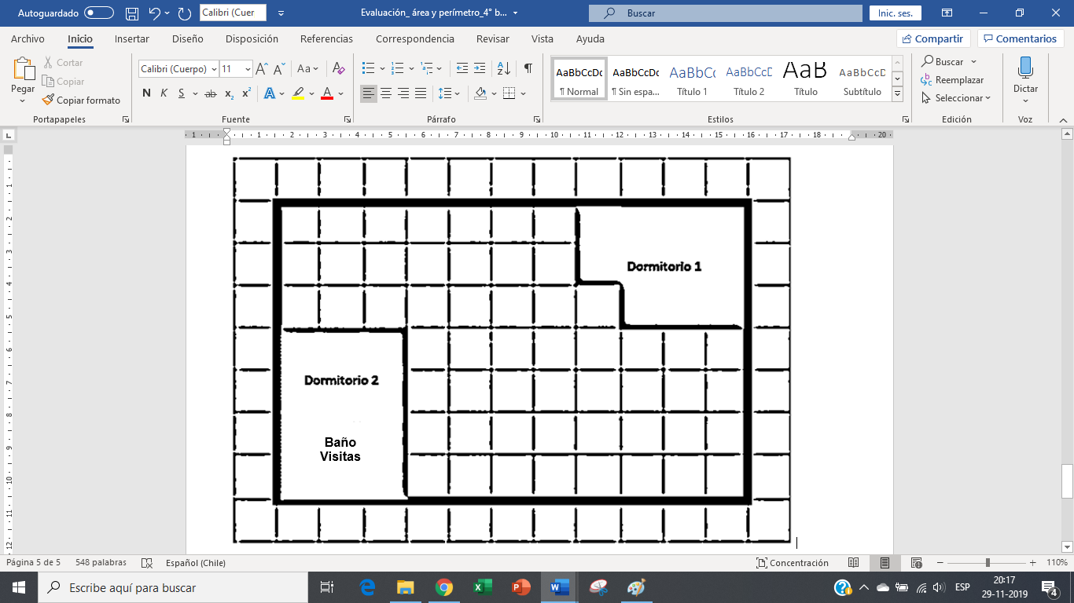En este plano, pre diseña la distribución de la casa con las consideraciones dadas.

Responde las interrogantes, con la información extraída desde el bosquejo de construcción.

3.2.- ¿Cuál es el área y perímetro del Dormitorio 1?

|  |  |
| --- | --- |
| Perímetro | Área |

3.3.- Si el Dormitorio 2 y el baño de visitas son de igual perímetro ¿Cuál es el área del baño de visitas?

|  |
| --- |
|  |

3.4.- ¿Cuál es el perímetro de la cocina?

|  |
| --- |
|  |

3.5.- ¿Cuál es el perímetro del escritorio?

|  |
| --- |
|  |

**4.- PLANO DEFINITIVO:**

4.1.-Colorea las siguientes superficies de la casa como se indica:

|  |  |
| --- | --- |
| Living comedor = amarillo | Baños = azules |
| Cocina = verde | Escritorio= rojo |
| Dormitorios =grises | |



**Guía de Trabajo Historia y Geografía – Fecha: 07 de Mayo**

Curso: 8°

Nombre : ________________________________________________

Objetivo: Esta guía te ayudará a conocer los conceptos claves relacionados al espacio geográfico.

**Puedes apoyarte en tu libro de texto página 175 a 184.**

**Espacio Geográfico**

**¿Qué entendemos por espacio geográfico?**

En un sentido muy genérico, podemos decir que un espacio geográfico es cualquier fragmento de la superficie terrestre sobre el cual la geografía, como disciplina académica, tiene por objeto describirlo, analizarlo y explicarlo. Podemos decir, por tanto, que la geografía es la ciencia del espacio.

Ahora bien, ese espacio geográfico tiene una apariencia visual que lo caracteriza y lo individualiza con respecto a otros espacios geográficos. Esta apariencia visual, constituida por la imbricación entre los elementos del medio físico (abióticos y bióticos: relieve, clima, aguas, vegetación, suelo) y los elementos derivados de la intervención humana (poblamiento, actividades económicas) es lo que en geografía se denomina como paisaje geográfico.

**El paisaje natural** resulta exclusivamente de la interrelación entre los elementos del medio físico; la intervención humana no existe o es mínima.

Por el contrario, el **paisaje humanizado o cultural** es un producto social; es decir, el resultado de la modificación del medio físico por la presencia y las actividades de las sociedades humanas desde los albores de la civilización hasta la actualidad.

Por tanto, la línea de separación entre un paisaje natural y otro humano es, con frecuencia, muy tenue. Y ello como resultado del hecho de que estas múltiples interacciones actúan en un doble sentido:

1. Por un lado, el medio natural actúa como recurso y condicionante.

* **el relieve continental y costero:** influye en el poblamiento, en la actividad agraria, proporciona recursos minerales y energéticos, afecta a las comunicaciones y al transporte e, incluso, aporta atractivos turísticos.
* **el clima:** influye en el poblamiento, condiciona las actividades agrarias, proporciona fuentes de energía renovables y interviene en diversas actividades del sector terciario.
* **el agua**: constituye un recurso fundamental cuya disponibilidad condiciona de forma determinante multitud de actividades humanas.
* **la vegetación**: proporciona recursos y contribuye a proteger y mejorar el medio ambiente. - el suelo: influye en el poblamiento, en las actividades agrarias y en las infraestructuras.
* **los riesgos naturales:** los riesgos naturales son la probabilidad de que los elementos naturales desencadenen catástrofes que amenacen la vida y propiedades humanas; destacan los riesgos geológicos (seísmos, erupciones volcánicas, movimientos de ladera...) y los riesgos climáticos (inundaciones, sequías, olas de frío o de calor, vientos, granizo...)

1. Las actividades humanas como modificadores del medio natural:

**- la alteración del relieve continental y costero:** las actividades extractivas (minas y canteras), las infraestructuras de transporte o hidráulicas, playas y paseos costeros artificiales...

**- la contaminación atmosférica**: la lluvia ácida, el efecto invernadero, el ozono estratosférico, la polución de partículas sólidas... - la alteración de los recursos hídricos continentales y marinos: sobreexplotación, contaminación...

**- la modificación de las formaciones vegetales:** alteración de los ecosistemas propios, deforestación...

**- la modificación de los suelos:** la artificialización, la contaminación, la erosión y la desertificación...

**- la producción de residuos:** vertederos, plantas incineradoras...

- la contaminación lumínica y acústica.

**¿Qué características posee el espacio geográfico?**

Entre las características del espacio geográfico pueden señalarse las siguientes:

* **Es cambiante**: Esto significa que el espacio geográfico se **transforma** porque está **sujeto** parte de **procesos físicos** o **humanos** de corta, mediana y larga duración que producen cambios en él. Por ejemplo, las acciones de la **lluvia**, el **viento** o las olas, o debido a la construcción de puentes, carreteras, ciudades, puertos, campos agrícolas, etc.
* **Es accesible**: Cualquier espacio geográfico en el mundo tiene una **ubicación** a la cual podemos **acceder** de alguna forma, ya sea **absoluta** o **relativa**.
* **Tiene relación**: Porque se da una **conexión** entre los componentes **naturales** y **humanos**, lo que implica que los componentes no se encuentren aislados. Si uno de ellos se altera, tendrá **efectos** sobre el otro, ya sea acorto, mediano o largo plazo.
* **Tiene distribución**: Es la forma que tienen los diferentes componentes naturales y humanos de distribuirse en el **espacio geográfico**. Se clasifica por **densidad**, que describe el número de veces que aparece un componente en una superficie específica. por **concentración** o **dispersión**, o por **patrones**.
* **Es diverso**: Esto quiere decir que tiene **variedad** y diferencias en cuanto a cantidad, **características** y **organización** de los componentes naturales, sociales, económicos, políticos y culturales que distinguen un espacio geográfico de otro.
* **Es acumulativo**: contiene en sí mismo las huellas de su propia historia, que pueden rastrearse en su devenir de modo similar a como hacen los biólogos con el proceso evolutivo. Es decir que **los rastros de las sociedades anteriores modifican el espacio geográfico** y lo hacen singular, tanto como las dinámicas de las sociedades vigentes.

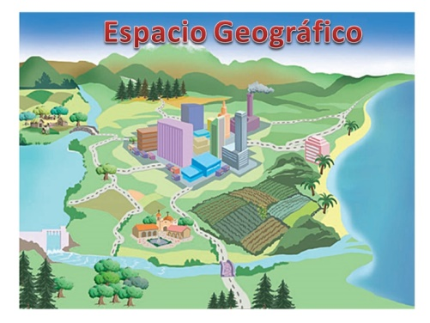

**Algunos ejemplos:**

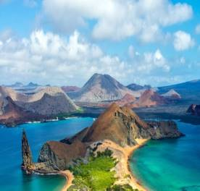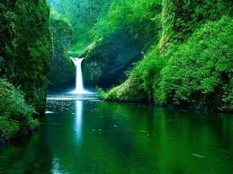

**Paisaje Natural**

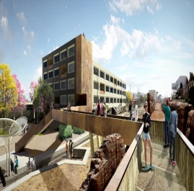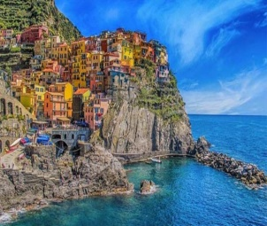

**Paisaje Cultural**

**o Humano**

**Actividad: De acuerdo a la información de esta guía, responde las siguientes preguntas.**

a. ¿Qué es el espacio geográfico?

b. ¿Cuál es la diferencia entre espacio natural y cultural?

c. ¿De qué manera los riesgos naturales modifican el espacio geográfico?

d. Nombra 3 actividades humanas que modifican el medio natural.

e. ¿Qué significa que el espacio geográfico sea acumulativo?

f. Nombra un ejemplo de un paisaje natural y uno cultural.

**Guía de Trabajo Ciencias Naturales – Fecha: 08 de Mayo**

Curso: 8°

Nombre : ________________________________________________

Objetivo: Esta guía te ayudará a comprender la diferencia entre calor y temperatura, además de sus formas de medición.

**Puedes apoyarte en tu libro de texto página 122 a 130.**

**Calor y temperatura**

**Calor:** Representa la **cantidad de energía que un cuerpo transfiere a otro** como consecuencia de una diferencia de temperatura entre ambos. El tipo de energía que se pone en juego en los fenómenos caloríficos se denomina energía térmica.

**Temperatura**: Mide la concentración de energía y es aquella propiedad física que permite asegurar si dos o más sistemas están o no en **equilibrio térmico (cuando dos cuerpos están a la misma temperatura)**, esto quiere decir que la temperatura es la magnitud física que mide cuan caliente o cuan frío se encuentra un objeto. **La temperatura se mide en unidades llamadas grados**, por medio de los termómetros, esto se refiere que para medir la temperatura utilizamos una de las magnitudes que sufre variaciones linealmente a medida que se altera la temperatura. Temperatura es el promedio de la energía cinética de las moléculas de un cuerpo.

**Termómetro:** Un termómetro es un instrumento que mide la temperatura de un sistema en forma cuantitativa. Una forma fácil de hacerlo es encontrando una sustancia que tenga una propiedad que cambie de manera regular con la temperatura.

**Escalas de temperatura**

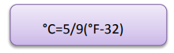**a) Escala de Celsius:** Esta escala fue creada por Anders Celsius en el año 1742, construyó un termómetro basándose en la propiedad de dilatación del mercurio con la temperatura y fijo como puntos extremos el 0 para la fusión del hielo y el 100 para la ebullición del agua a nivel del mar. La ecuación de esta en relación a:

**b) Escala de Fahrenheit:** Esta escala fue propuesta por Gabriel Fahrenhit en el año 1724 el encontró un estado térmico más frío que la solidificación del agua consistió en una mezcla de sal (cloruro de amonio) con agua y ese punto coloco el 0 (cero). Al hervir esta mezcla también alcanza un valor superior a los 100 ° C. Al establecer la correspondencia entre ambas escalas, se obtiene la ecuación siguiente:

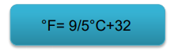

**c) Escala Kelvin:** Lord Kelvin estudiando la relación entre volumen y temperatura para un gas cualquiera propone que el cero absoluto o sea el valor más bajo en °C que se lo podía lograr seria la “desaparición” de un gas al enfriarse, sabemos que esto no es posible; el menor volumen al que podía llegar un gas al enfriarse y sus moléculas se encuentran en estado de reposo. Tiene la siguiente ecuación:

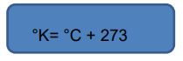

* **Ejemplo 1. Utilizar la fórmula señalada en la página anterior.**



Convertir 100°C a grados Kelvin

K= °C + 273,15 = 100 + 273,15 = 273,15 K

* **Ejemplo 2. Utilizar la fórmula señalada en la página anterior.**

Convertir 100°C a grados Fahrenheit

°F = 9/5 °C + 32 = 9/5 (100) + 32 = 9 x 100 / 5 + 32 = 180 + 32 = 212°F

**Actividad: Completa la siguiente tabla, que indica las temperaturas registradas en un día para diferentes países y ciudades del mundo.**

|  |  |  |  |
| --- | --- | --- | --- |
| **Ciudad** | **Celsius** | **Fahrenheit** | **Kelvin** |
| París |  |  |  |
| Bélgica |  |  |  |
| Madrid |  |  |  |
| Buenos Aires |  |  |  |
| Canadá |  |  |  |
| Rusia |  |  |  |

**Guía de Trabajo transversal – Fecha: 11 de mayo**

Curso: 8°

Nombre : ________________________________________________

Objetivo: En esta guía tú vas a descubrir la actividad física como una herramienta que te ayudara a desarrollar tu creatividad, el área artística y valórica, a través de diversas actividades.

1. **Observa los deportes y marca la alternativa que lo menciona en inglés. Luego escribe su nombre en español en el recuadro.**

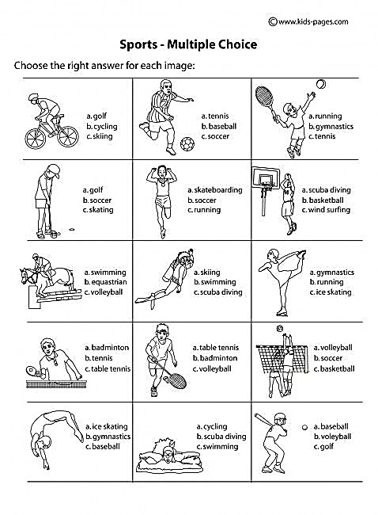

1. **Para complementar el valor de la actividad física junto con la interacción entre los pares y la familia, te proponemos en tecnología crear tu propio juego en casa, en forma fácil y entretenida.**

Ejemplos:

Tarjetas 1° Bolsa - Tarjeta 2° bolsa Círculos

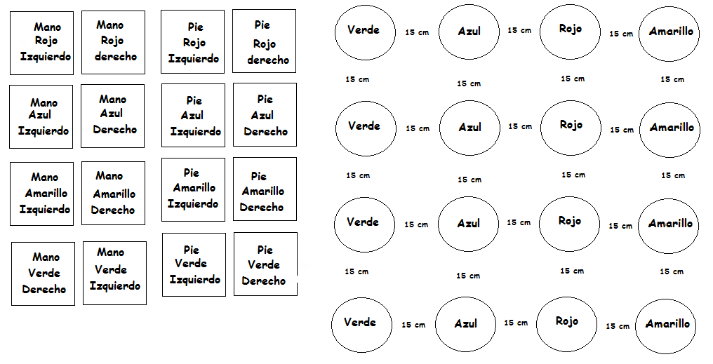

¿Cómo hacer un Twister casero?

1. Con un plato de té recorta 12 círculos; 4 azul; 4 de color amarillo; 4 de color rojos y 4 de color verdes. Si no tienes cartulina de colores recorta en hojas de cuaderno los círculos y luego los pintas según los colores indicados.
2. Luego recorta tarjetas de entre cuatro a cinco centímetros en cartulina u hojas de cuaderno. Haz lo mismo que el ejemplo, si quieres no escribas en color y pintas la tarjeta.
3. Pegar los círculos a unos 15 centímetros de distancia según muestra
4. Luego coloca en una bolsa las manos y en otras los pies.

¡¡¡A divertirse en familia!!!

SE EVALUARÁ ENVIANDO FOTOS O VIDEOS JUGANDO.

1. **Descubre cómo puedes *ser un gran deportista*.**

**1.- Completa el siguiente cuadro con la información solicitada y soluciona el problema que se presenta a continuación.**

1. **Escribe que actitud positiva o valor puedes desarrollar con esta actividad**

|  |  |
| --- | --- |
| Deporte | Actitud o Valor |
| Ejemplo  KARATE | Respeto, disciplina y autocontrol de mis emociones. |
| VOLEIBOL |  |
| TENIS |  |
| NATACIÓN |  |
| HANDBALL |  |

1. **Dilema moral: Ayuda a Cristina a solucionar su problema.**

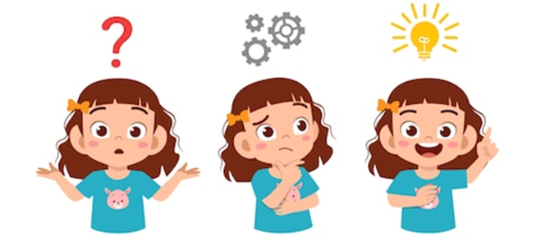

Responde: ¿Cómo crees se sentirá Cristina?

Me gusta mucho el Pin- pong, pero no juego muy bien.

Soy muy lenta, por eso mis compañeros no me dejan jugar con ellos.



Estoy pensando que hacer para poder solucionar este problema

Da TRES ideas a Cristina de lo que podría hace.

1.-

2.-

3.-

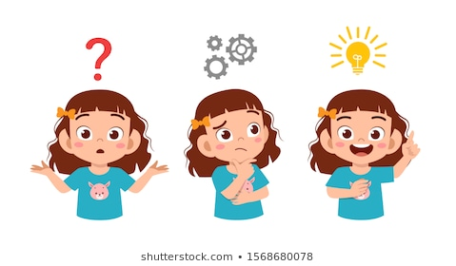

¿Estás de acuerdo con lo que dice Cristina? ¿Por qué? (argumenta tu respuesta)

¡Lo importante es que mis compañeros se den cuenta, que si me apoyan y me enseñan, pronto seré una GRAN JUGADORA!

1. **Lee atentamente la siguiente noticia:**

*El siglo pasado podría ser una locura decir que la música tendría influencia en los deportistas del alto rendimiento, pero el talento ahora necesita de una inspiración sonora para poder crecer tan grande como para llegar a una medalla de oro olímpica o mundial. Estos son algunos de los más reconocidos deportistas en el mundo, que usan la música como preparación previa para cada una de sus pruebas:*

*Mariana Pajón (ciclista BMX): “Happy” de Pharrel Williams*

*Usain Bolt (velocista): “Más rápido que un rayo” de DJ Steve Porter*

*Marc Marquez (Motociclista GP): Thunderstruck de AC/DC o Eminem*

*Lionel Messi (Futbolista): Ay vamos de J Balvin (fuente: redbull.com)*

Como puedes ver, la música también es un buen acompañamiento del deporte. A continuación, **haz una lista con 4 canciones** que te motivan para hacer deporte, y **crea un dibujo** que represente tu favorita.

|  |  |
| --- | --- |
| 1) | 3) |
| 2) | 4) |

|  |
| --- |
|  |

**Guía de Trabajo de LENGUAJE Y COMUNICACIÓN**

Curso: 8°

**Fecha: martes 12 de mayo de 2020**

Nombre: _____________________________________________________

**Objetivo: Esta guía te ayudará a planificar y escribir un texto argumentativo, para publicarlo.**

Para recordar lo que es un **texto argumentativo**, vuelve a leer la página 49 de tu libro de Lengua y Literatura.

**Actividad:** Escribe un **texto con finalidad argumentativa**, como el de Rosa Montero, trabajado en guías anteriores, sobre el valor o la importancia de una actividad que te apasione. Recuerda que el **propósito** es convencer o persuadir al lector sobre la validez de tu postura apoyándote en hecho o ideas.

Para escribir un **texto argumentativo**, sigue los siguientes pasos:

**Define tema, propósito y destinatarios**

1. ¿Sobre qué te gustaría escribir? Escoge una actividad que ames y que consideres que los demás debieran valorar.

2. Define a tus destinatarios y lo que quieres lograr con tu texto. Piensa:

*¿Quiénes quieres que te lean? (personas de tu edad, adultos, autoridades, niños, otros)

*¿De qué quieres persuadir al lector? (de que realice esta actividad, de que respete a las personas que la practican, de que aporte para que la pueda hacer más gente, etc.)

**Organiza tus ideas**

3. Recuerda y toma nota de experiencias, anécdotas, testimonios, opiniones de personas conocidas u otras ideas que demuestren la importancia o los beneficios de la actividad.

4. Ordena tus ideas en un esquema que te ayude a relacionarlas adecuadamente, de modo tal que tengas claro lo que vas a decir.

Observa el organizador que aparece al final de la página 51 de tu libro de Lengua y Literatura. Te puede resultar de utilidad.

**Escribe tu borrador**

5. Puedes empezar con una anécdota o ir directo al tema.

Observa los ejemplos expuestos en la parte superior de la página 52 de tu libro de Lengua y Literatura.

6. Desarrolla tus ideas por párrafos y asegúrate de mantener el tema. Relee y pregúntate: ¿qué aporta este párrafo a mi propósito?

7. Usa comparaciones e imágenes que expresen las ideas con fuerza y claridad, como, por ejemplo, esta que plantea Rosa Montero: *“La vida nos aprieta en las axilas, como un traje mal hecho. Por eso necesitamos leer…”*

Consejos:

-Cuida la escritura.

Recuerda que los **modos verbales** expresan la actitud del hablante.

Observa el ejemplo expuesto en la página 52 de tu libro de Lengua y Literatura, bajo el título “cuida la escritura”.

-Dato ortográfico.

Aplica las reglas de ortografía literal y acentual que conoces. Si encuentras palabras que no están sujetas a reglas o que no sabes cómo escribir, consulta el diccionario.

**Revisa, corrige y publica**

8. Una vez que ya hayas terminado de escribir, revisar y corregir tu borrador, lo publicarás, escribiéndolo en una hoja cuadriculada. Escribirás tu nombre y curso y lo entregarás.

Si dispones de un computador, puedes escribirlo en Word y enviarlo a mi correo electrónico: profesorapriscilabeltran gmail.com

-La fecha de entrega por correo electrónico es: martes 19 de mayo de 2020.

-La fecha de entrega del trabajo escrito “a mano”, es cuando se de la fecha de entrega de las guías presenciales en el colegio.

El trabajo se evaluará con la siguiente rúbrica:

|  |  |  |  |
| --- | --- | --- | --- |
| **Criterio** | **Logrado**  **(3 puntos)** | **Medianamente Logrado**  **(2 puntos)** | **Insuficiente**  **(1 punto)** |
| **Estructura** | El texto expresa claramente un propósito persuasivo, con tesis, argumentos y respaldos. | El texto expresa claramente un propósito persuasivo, pero presenta argumentos sin respaldos. | El texto tiene un propósito persuasivo, pero sin argumentos. |
| **Contenido** | La totalidad del texto trata sobre la importancia y amor hacia una actividad. | El texto trata sobre la importancia y amor hacia una actividad, pero algunos párrafos se desvían del tema. | El texto aborda la temática sobre una actividad en particular, pero no queda tan claro el amor hacia ella. |
| **Recursos lingüísticos** | Usa comparaciones e imágenes que expresen las ideas con fuerza y claridad. | Usa comparaciones o imágenes para expresar al menos una idea con fuerza y claridad. | Usa al menos una comparación o imagen, pero no lo hace de manera clara o comprensible. |
| **Modos verbales** | Utiliza los modos indicativo y subjuntivo de manera adecuada al contexto. | Presenta uno o dos casos de uso inadecuado de los modos indicativo y subjuntivo. | Presenta en más de tres ocasiones un uso inadecuado de los modos indicativo y subjuntivo. |

**¡Tú puedes!**

**Guía de Trabajo Historia y Geografía – Fecha: 14 de Mayo**

Curso: 8°

Nombre : ________________________________________________

Objetivo: Esta guía te ayudará a identificar las ideas que fueron generando el proceso de reforma protestante en Europa.

**Puedes apoyarte en tu libro de texto página 30 a 34.**

**1. Antes de comenzar, reflexionemos en torno a las siguientes preguntas. Responde según lo que sepas o entiendas.**

**a. ¿Qué entiendes por religión?**

__________________________________________________________________________________________________________________________

**b. Enumera algunas religiones que conozcas y sus características más importantes.**

____________________________________________________________________________________________________________________________________________________________________________________________________________________________________________________

**c. ¿Qué opinas sobre el hecho de que en épocas pasadas y actuales se utilice la religión y el culto a un Dios como una forma de legitimar las acciones del hombre?**

_______________________________________________________________________________________________________________________________________________________________________________________

**d. ¿Crees que la iglesia con el Estado actúan de forma conjunta o son entidades que actúan por separado? ¿Por qué?**

____________________________________________________________________________________________________________________________________________________________________________________________________________________________________________________

**¿Qué es la Reforma?**

Fue una profunda crisis religiosa producida en el siglo XVI, que derivó en la ruptura de la unidad cristiana; es decir la división de la iglesia católica. Comenzó con Lutero a principios del siglo XVI pero tuvo lugar en casi toda Europa. Este período está marcado por persecuciones y guerras de religión entre las distintas confesiones.

**¿Por qué sucedió la Reforma?**

Sucedió por razones políticas, económicas y religiosas.

* **Políticas:** el afianzamiento (fuerza y poder) de la autoridad real (del rey).
* **Económicas:** la Iglesia poseía extensas tierras, que estaban exentas del pago de tributo. Los reyes y nobles querían adueñarse de estas riquezas.
* **Religiosas:** Situación de la Iglesia. afectada por desórdenes y abusos de una parte del clero. Análisis de los dogmas (creencias) provocados por el espíritu crítico del humanismo, hacia la interpretación de la Biblia.

**2. Analiza el siguiente documento y responde las preguntas.**

*... La justicia de Dios queda descubierta en el evangelio; pues yo odiaba esas palabras: la justicia de Dios, porque yo estaba acostumbrado a entenderla como aquella justicia en que Dios es justo y con la cual castiga a los pecadores y a los injustos.*

*Disputaba yo con Dios en mi conciencia atormentada y torturada; pero con no menos violencia llamaba a la puerta de Pablo anhelando comprender lo que éste decía. Hasta que por la gracia de Dios, y después de meditar noche y día, se me descubrió el nexo de la palabra; a saber: la justicia de Dios se descubre en el Evangelio, como está escrito: el justo vive de la FE.*

***Escritos de Lutero: (extracto Tesis 89).***

**a. ¿Cuál es la idea que en general se tenía de Dios?**

____________________________________________________________________________________________________________________________________

**b. ¿Qué piensas tu que significa la frase “El justo vive de la Fe”?**

____________________________________________________________________________________________________________________________________

**3.- Con la ayuda de un diccionario, libro de texto o internet, busca el significado de las siguientes palabras.**

a. Bula

________________________________________________________________________________________________________________________________________________________________

b. Concilio

________________________________________________________________________________________________________________________________________________________________

c. Celibato

________________________________________________________________________________________________________________________________________________________________

d. Predestinación ________________________________________________________________________________________________________________________________________________________________

e. Clero

________________________________________________________________________________________________________________________________________________________________

f. Cisma

_______________________________________________________________________________________________________________________________________________________________­

**Guía de Trabajo Ciencias Naturales – Fecha: 15 de Mayo**

Curso: 8°

Nombre : ________________________________________________

Objetivo: Esta guía te ayudará a conocer los procesos y características del sistema excretor.

**Puedes apoyarte en tu libro de texto página 42 a 45.**

**RIÑONES Y SISTEMA EXCRETOR**

Una vez que los alimentos son digeridos por el sistema digestivo, absorbidos y transportados hacia el sistema circulatorio para ser utilizados por las células, se generan productos de desecho que son eliminados del organismo gracias al sistema renal.

Estas sustancias son eliminadas mediante la formación de la orina, cuyos principales componentes son: agua, urea, ácido úrico, creatinina y productos finales del metabolismo de la hemoglobina y metabolitos de hormonas.

Para realizar la función excretora, el sistema renal cuenta con una serie de estructuras (ver figura ) que cumplen funciones específicas:

* **Riñones:** Órganos excretores donde se elabora la orina.
* **Uréteres:** Conductos colectores que recogen la orina a la salida del riñón y la transportan a la vejiga urinaria.
* **Vejiga urinaria:** Órgano donde se almacena la orina.
* **Uretra:** Conducto por donde se elimina la orina hacia el exterior.

El órgano encargado de la formación de la orina es el riñón. A continuación presentaremos la estructura interna de este órgano y los principales eventos que permiten la formación de la orina.

En el riñón podemos distinguir tres segmentos: **corteza**, **médula** y **pelvis renal**. La médula y la corteza están formadas por aproximadamente un millón de nefrones. El **nefrón** es la unidad estructural y funcional de los riñones que permite la formación de la orina. La pelvis corresponde a un segmento expandido del uréter que recibe la orina ya formada.

Debido a que los desechos deben ser retirados de la sangre, un aspecto importante de la función renal es su asociación al sistema circulatorio. Por medio de la arteria renal, que se ramifica en pequeños capilares, la sangre entra al riñón para ser purificada y luego retorna al sistema circulatorio por medio de la vena renal.



**¿Cómo se forma la orina?**

A través de  la **arteria renal,** llega a los riñones la sangre cargada de sustancias tóxicas.  Dentro de los riñones, la sangre recorre una extensa red de pequeños capilares que funcionan como filtros.  De esta forma, los desechos que transporta la sangre quedan retenidos en el riñón y se forma la **orina.**

La **orina** es un líquido amarillento compuesto por agua, sales minerales y sustancias tóxicas para el organismo como la urea y el ácido úrico.

Luego la orina pasa a través de las vías urinarias.

Las **vías urinarias** están formadas por los **uréteres, la vejiga y la uretra.**

Los **uréteres** son dos tubos que salen uno de cada riñón **y** van a parar a la vejiga urinaria.  Por ellos circula la orina formada en los riñones.

La **vejiga urinaria** es una bolsa de paredes elásticas que almacena la orina hasta el momento de la expulsión.  Para que la orina no salga continuamente, existe un músculo llamado **esfínter,** que cierra la vejiga.

La sangre sale del riñón mediante la vena renal.  Ya no contiene urea ni ácido úrico, pero todavía tiene dióxido de carbono.  Por ello pasa a la vena cava y de ahí al corazón para dirigirse finalmente a los pulmones.

**Sistema excretor como regulador**

Cuando hablamos de excreción, siempre pensamos en la eliminación de productos de desecho. Esta sin embargo, es sólo una de sus funciones.

La excreción es además, un **sistema regulador** del medio interno; es decir, determina la cantidad de agua y de sales que hay en el organismo en cada momento, y expulsa el exceso de ellas de modo que se mantenga constante la composición química y el volumen del medio interno (homeostasis). Así es como los organismos vivos aseguran su supervivencia frente a las variaciones ambientales.

Se puede decir, que la **excreción** llevada a cabo por los aparatos excretores implica varios procesos:

- La excreción de los productos de desecho del metabolismo celular.   
- La osmorregulación o regulación de la presión osmótica.   
- La ionorregulación o regulación de los iones del medio interno.

**ACTIVIDADES**

1. **Escriba el nombre de la estructura del sistema renal responsable de cada función.**

a. Lleva la orina desde el riñón a la vejiga. ________________________

b. Impide que la orina salga de la vejiga. _________________________

c. Saca sangre desoxigenada desde el riñón. _____________________

d. Conduce la orina fuera del cuerpo. ____________________________

e. Saca o remueve la urea de la sangre. _________________________

f. Conduce sangre hacia el riñón. ______________________________

**2. De acuerdo a la información que aparece más arriba, o apoyándote de tu libro, responde las siguientes preguntas:**

a. ¿Cuál es la función del sistema excretor o urinario?

b. ¿Cuáles son los componentes del sistema excretor?

c. Explica con tus propias palabras como se forma la orina.

d. ¿Qué es un nefrón y cuál es su función?

e. ¿Qué es la uretra?

f. ¿Cuál es la función de la vejiga?

g. ¿Qué son los uréteres y cuál es su función?

**Guía de Trabajo transversal – Fecha: 18 de mayo**

Curso: 8°

Nombre : ______________________________________________

Objetivo: Esta guía te ayudará a identificar diversos elementos de nuestra cultura chilena, reconociendo bailes, tradiciones y artes, además de aprender cómo escribirlos en inglés.

1. **Lee atentamente el siguiente párrafo y completa a continuación las siguientes actividades**

*¿Conoces la fiesta de La Tirana? se celebra anualmente el 16 de julio en la Región de Tarapacá y es una de las más importantes de la zona norte del país. De orígenes coloniales, la festividad en honor de la Virgen que se encuentra en la localidad del mismo nombre posee fuertes influencias andinas, presentando cofradías de danza semejantes a las del vecino altiplano boliviano, como Diabladas o Morenadas.*

La diablada es uno de los bailes más atractivos, tanto por su música y baile como por su vestimenta. Pinta los trajes de abajo y traduce el nombre de sus partes al inglés.

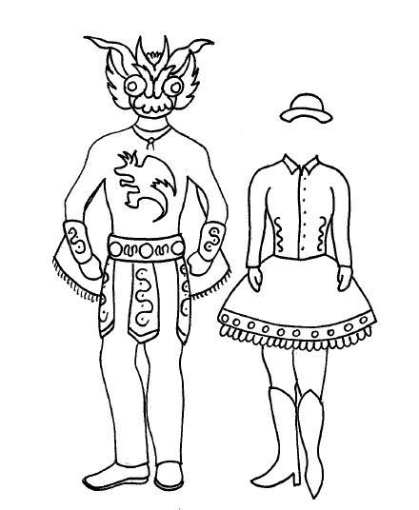

Máscara  
_________

Capa  
_________

Pantalón  
_________

Blusa  
_________

Falda  
_________

Botas  
_________

1. **La cueca chilena es nuestro baile nacional, cuyo sonido y baile son característicos del campo chileno. Escucha y lee la canción “La rosa y el clavel”, luego crea un dibujo sobre alguna parte de la canción.**

*La Rosa, la Rosa con el Clavel*

*mi vida hicieron, hicieron un juramento.*

*mi vida hicieron, hicieron un juramento.*

*Mi vida y pusié, y pusieron de testigos*

*mi vida a Jazmín, a un Jazmín y a un Pensamiento*

*mi vida la Rosa, la Rosa con el Clavel.*

*No me tires con Rosas*

*allá va, allá va, que tiene espinas*

*tírame con Violetas*

*Allá va, allá va, que son más finas.*

|  |
| --- |
|  |

*No me tires con Rosas*

*allá va, allá va, que tiene espinas.*

*Que son más finas si*

*allá va, allá va, Rosa con Dalia*

*donde irá mi negrita*

*allá va, allá va, que yo no va*

*Anda Rosa con Dalia*

*allá va, allá va, que yo no vaya.*

*Autor: Jorge Martínez*

1. **Buscar y conocer el origen o tradición de algunos bailes de nuestro folclore nacional.**

A-Lee y luego completa el siguiente cuadro:

|  |
| --- |
| **Nguillatún.** Ceremonia religiosa y tradicional del pueblo Mapuche, en la que elevan sus pedidos al Dios Nguenechén, benefactor de su pueblo. La fiesta o "rogativa" (en la que ruegan por la prosperidad, por las lluvias y las buenas pasturas) se realiza anualmente, al final del verano y dura tres días llenos de música, baile y emoción. Las calfú malén (niñas de azul) y pihuichenes (niños santos), elegidos entre los jóvenes de la tribu, son los protagonistas de la fiesta. |

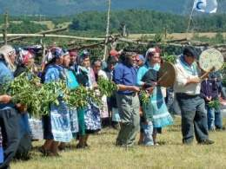

|  |  |  |  |
| --- | --- | --- | --- |
| Nombre de la ceremonia y su sentido | Pueblo que lo celebra | A ¿Quién se ofrece esta fiesta? Y ¿para qué? | ¿Qué le piden a su benefactor? |
|  |  |  |  |
| Responde: ¿Qué otra fiesta religiosa o ceremonia conoces? | | | |

1. **Buscar y conocer el origen o tradición de algunos bailes de nuestro folclore nacional.**

A-Lee y luego completa el siguiente cuadro:

|  |
| --- |
| **Nguillatún.** Ceremonia religiosa y tradicional del pueblo Mapuche, en la que elevan sus pedidos al Dios Nguenechén, benefactor de su pueblo. La fiesta o "rogativa" (en la que ruegan por la prosperidad, por las lluvias y las buenas pasturas) se realiza anualmente, al final del verano y dura tres días llenos de música, baile y emoción. Las calfú malén (niñas de azul) y pihuichenes (niños santos), elegidos entre los jóvenes de la tribu, son los protagonistas de la fiesta. |



|  |  |  |  |
| --- | --- | --- | --- |
| Nombre de la ceremonia y su sentido | Pueblo que lo celebra | A ¿Quién se ofrece esta fiesta? Y ¿para qué? | ¿Qué le piden a su benefactor? |
|  |  |  |  |
| Responde: ¿Qué otra fiesta religiosa o ceremonia conoces? | | | |

1. **El baile nacional de Chile se llama la “Cueca”. Este baile posee pasos y una secuencia característica, entre los cuales tenemos: Invitación del varón, paseo, zapateo entre otros.**

**En relación a lo descrito y las siguientes imágenes identifica que secuencia o paso se están realizando.**

Ejemplo:



Zapateo

1. 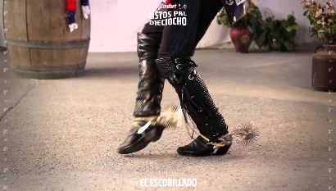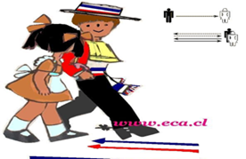 2)

_____________ _____________

3) 4)

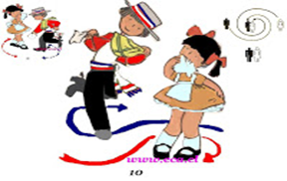 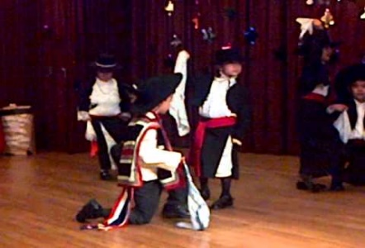

_____________ _____________

**V- Vincular información proporcionada con lugares y costumbres de Chile.**

**¿Qué es un Patrimonio Cultural?**

El **patrimonio cultural** de **Chile** está formado, en primer lugar, por distintas manifestaciones **culturales** —como arte, artesanía, bailes, costumbres, festividades, lugares, gastronomía, juegos, música y tradiciones

El **patrimonio** es un regalo que recibimos de nuestros antepasados, que refuerzan emocionalmente su sentido de comunidad con una identidad propia y que son percibidos por otros como característicos que debemos cuidar y preservar para entregarlo a nuestros descendientes. Este tipo de **patrimonio cultural** se transmite de generación en generación y, por lo tanto, de eso depende su persistencia en el tiempo.

**A continuación del texto: Observa cada imagen y escribe que patrimonio chileno es, guiándote por los nombres que aparecen a continuación:**

Valparaíso, Sewell, Humberstones, Palafitos Chiloé, Iglesia de Chiloé y  Parque Nacional Rapa Nui



  